

A卷

**2018—2019学年第一学期**

**《基础物理II》期末试卷**

专业班级

姓 名

学 号

开课系室 基础物理系

考试日期 2019年1月10日08:30-10:30

|  |  |  |  |  |  |  |  |  |  |
| --- | --- | --- | --- | --- | --- | --- | --- | --- | --- |
| 题 号 | 一 | 二 | 三 | 四 | 五 | 六 | 七 | 八 | 总分 |
| 本题满分 | 30 | 10 | 10 | 10 | 10 | 10 | 10 | 10 | 100 |
| 本题得分 |  |  |  |  |  |  |  |  |  |
| 阅 卷 人 |  |  |  |  |  |  |  |  |  |

注意事项：

1．请在试卷正面答题，反面及附页可作草稿纸；

2．答题时请注意书写清楚，保持卷面整洁；

3．本试卷共三大部分，第一部分为选择题包括第一大题，第二部分为简单计算与问答题包括第二、三、四大题，第三部分为计算题包括第五、六、七、八大题。满分100分；

4. 本试卷正文共9页，试卷本请勿撕开，否则作废。

|  |  |
| --- | --- |
| **本大题满分30分** | |
| **本大题得分** |  |

**一、选择题（共10小题，每小题3分，共30分，将答案填入题后方括号内）**

1、（本题3分）

一半径为的均匀带电圆盘，电荷面密度为，设无穷远处为电势零点，则圆心*O*点的场强*E*和电势*U*大小分别为：

(A) (B)

(C) (D) ［ ］

2、（本题3分）

下列关于静电场中的高斯定理说法中，错误的是．

(1) 任意形状的带电体激发的静电场中，都能用高斯定理求电场强度．

(2) 静电场的高斯定理说明静电场是有源场．

(3) 当电荷分布没有对称性时，高斯定理不成立．

(4) 高斯定理只在真空中成立，有电介质存在时不成立．

(5) 若高斯面内的净电荷不为零，则必有电场线穿出或穿入高斯面．

(A) (2) (5)． (B) (1) (2) (4)． (C) (1) (3) (4)． (D) (1) (4) (5)． ［ ］

3、（本题3分）

下列电流激发的磁场中，能用安培环路求解磁感应强度的是

(A) 有限长载流螺线管． (B) 载流圆环．

(C) 任意形状的载流导线． (D) 无限长载流直导线． ［ ］

4、（本题3分）

一段长为的导线被弯成一个单匝圆形线圈，通过此线圈的电流为，线圈放在磁感应线与线圈所在平面平行的均匀磁场中，则作用在线圈上的力矩

(A) 0． (B) ． (C) ． (D) ． ［ ］

5、（本题3分）

磁介质有三种，用相对磁导率*r*表征它们各自的特性是：

(A) 顺磁质*r* >0，抗磁质*r* <0，铁磁质*r* >>1．

(B) 顺磁质*r* >1，抗磁质*r* =1，铁磁质*r* >>1．

(C) 顺磁质*r* >1，抗磁质*r* <1，铁磁质*r* >>1．

(D) 顺磁质*r* <0， 抗磁质*r* <1， 铁磁质*r* >0． ［ ］

6、（本题3分）



如图，平板电容器(忽略边缘效应)充电时，比较沿环路*L*1的磁场强度的环流与沿环路*L*2的磁场强度的环流，必有：

(A) . (B) .

(C) . (D) . ［ ］

7、（本题3分）

下列关于光电效应的说法中，正确的是：

(1) 光电效应是由赫兹发现的．

(2) 只要有光照射在金属上，都会产生光电效应．

(3) 光电效应发生时，在入射光频率恒定时改变入射光强，遏止电压保持不变．

(4) 光电效应发生时，在入射光强恒定时改变入射光频率，遏止电压保持不变．

(5) 光电效应发生时，在入射光频率恒定时改变入射光强，饱和光电流也随之改变．

(6) 光电效应发生时，在入射光强恒定时改变入射光频率，饱和光电流保持不变．

(A) (1) (3) (5)． (B) (3) (4) (5)． (C) (2) (4) (6)． (D) (3) (5) (6)． ［ ］

8、（本题3分）

下列四组量子数(*n*，*l*，*ml*，*ms*)中，能够描述原子中电子所处状态的是：

(A) (1，0，1，)． (B) (2，1，-1，)．

(C) (2，2，1，)． (D) (3，1，-2，)． ［ ］

9、（本题3分）

在锗半导体中掺入少量硼，可以形成：

(A) 本征半导体． (B) p型半导体．

(C) n型半导体． (D) 以上说法都不对． ［ ］

10、（本题3分）

关于激光的下列说法中正确的是：

(A) 世界上第一台激光器是氦－氖激光器．

(B) 激光是由自发辐射方式发出的．

(C) 产生激光的必要条件是：工作物质在激励能源的激励下实现粒子数反转分布．

(D) 二能级系统可以实现粒子数反转分布．

［ ］

**二、（共2小题，每小题5分，共10分）**

|  |  |
| --- | --- |
| **本大题满分10分** | |
| **本大题得分** |  |

1、（本题5分）

电量都是*q*的三个点电荷，分别放在正三角形的三个顶点．

(1) 在这三角形的中心放一个点电荷*Q*，就可以使这四个电荷都达到平衡(即每个电荷受其他三个电荷的库仑力之和都为零)，求*Q*=？

(2) 这种平衡与三角形的边长有无关系?

2、（本题5分）

如图所示，一电荷面密度为的无限大带电平面*A*垂直于纸面放置， 一不带电的无限大金属板*B*平行靠近*A*，达到静电平衡后，求金属板两个侧面的电荷面密度和．



**三、（共2小题，每小题5分，共10分）**

|  |  |
| --- | --- |
| **本大题满分10分** | |
| **本大题得分** |  |

1、（本题5分）

如图所示，(1) 一个电流元的磁场是否在空间的所有点上磁感强度均不为零？为什么？ (2) 电流元在*a*、*b*、*c*、*d*四点产生的磁感强度的方向？（设与*a*、*b*、*c*、*d*均在纸平面内）．



2、（本题5分）

如图所示，宽为*b*，长为*l* 的矩形线圈近旁有一共面的无限长直导线，导线与线圈的一边平行且距离为*a*，求两者的互感系数．

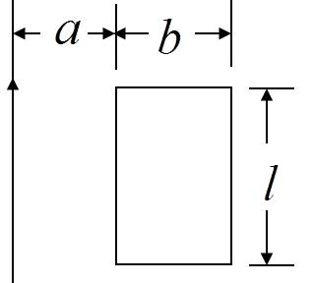

**四、（共2小题，每小题5分，共10分）**

|  |  |
| --- | --- |
| **本大题满分10分** | |
| **本大题得分** |  |

1、（本题5分）

质量为*m*，电量为*q*的正电荷，在纸面内做逆时针圆周运动，试证明其轨道磁矩与轨道角动量（相对于圆心的角动量）之间的关系为：．(证明过程中用到的中间量请自行定义)

*q*

2、（本题5分）

能量为15 eV的光子，被处于基态的氢原子吸收，使氢原子电离发射一个光电子，求此光电子的德布罗意波长．

(电子的质量*me*=9.11×10-31 kg，普朗克常量*h* =6.63×10-34 J·s，1 eV =1.60×10-19 J)

**五、（本题10分）**

|  |  |
| --- | --- |
| **本大题满分10分** | |
| **本大题得分** |  |

如图所示，半径为*R*的均匀带电球面，带有电荷*q*．沿某一半径方向上有一均匀带电细线，电荷线密度为**，长度为*l*，细线左端离球心距离为*r*0．设球和线上的电荷分布不受相互作用影响，试求细线所受球面电荷的电场力和细线在该电场中的电势能(设无穷远处的电势为零)．



**六、（本题10分）**

|  |  |
| --- | --- |
| **本大题满分10分** | |
| **本大题得分** |  |

在均匀密绕的细螺绕环（环芯截面半径远远小于环的半径*R*）导线内通有电流20A，单位长度的匝数为1000，内部充满各向同性磁介质，测得环芯内磁感应强度是1.0T．求：

(1) 管内磁场强度和磁化强度的大小；

(2) 管内介质的磁化率和相对磁导率。

()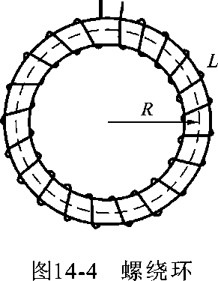

**七、（本题10分）**

|  |  |
| --- | --- |
| **本大题满分10分** | |
| **本大题得分** |  |

如图所示，在半径m的区域内有均匀磁场，方向垂直纸面向外，设磁场以=100 T/s的匀速率增加。已知，m，试求：

(1) 半径为 *r* 的导体圆环中的感应电动势及*P*点处感应电场强度的大小；

(2) 等腰梯形导线框*abcd*中的感应电动势，并指出感应电流的方向.

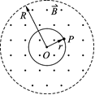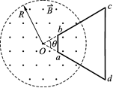

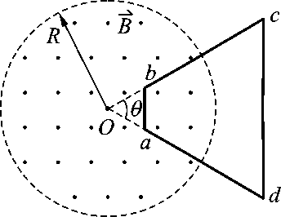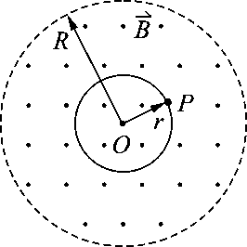

**八、（本题10分）**

|  |  |
| --- | --- |
| **本大题满分10分** | |
| **本大题得分** |  |

一质量为*m*的粒子被限制在如图所示的一维无限深势阱中，其势能分布函数为：



试求：

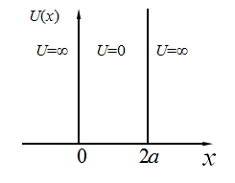(1) 粒子的零点能（基态能）和粒子的波函数．

(2) 粒子处于第一激发态时，在0~*a*/3之间发现它的概率．

提示：一维定态薛定谔方程为．